Jesús Alonso García

UO271723@uniovi.es

Ejercicio 2 tarea 2

El programa en cuestión es un script de Python por lo que se ejecuta desde la línea de comando. La versión de Python utilizada es la 3.10.5.

En cuanto el programa utiliza el módulo yattag, este es una librería para escribir documentos html o xml de manera “pitónica” ( según ellos ), el parseado del xml se realiza en un script aparte dentro de la carpeta parse y luego el script lo importa. Esto fue una decisión para optimizar un poco los scripts ya que se iba a repetir código contando con los ejercicios posteriores a este.

Para ejecutarlo es tan sencillo como ejecutar el comando “py .\xml2kml.py”. (Asegurarse de que se esta ejecutando desde la misma carpeta). Después de esto el programa nos preguntará que archivo deseamos parsear, a lo cual pondremos la ruta al archivo deseado (mejor si esta dentro de la misma carpeta). Esta seria la traza de ejecución del programa.

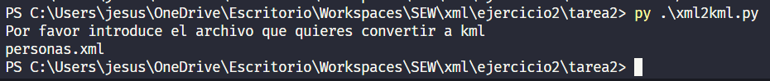

Esto nos generaría un archivo kml, con el lugar de nacimiento y residencia de cada miembro de la red social.

Aquí estaría la captura de como quedaría esto en el Google Earth.

Bien es un poco confuso de distinguir entre las chinchetas cada una tiene texto significativo relativo a su uso, ya sea para la residencia o para indicar que un individuo nació allí